各位考生：
经研究决定，普通话水平测试工作从2017年春季起，由外语系负责组织实施，具体报名通知，请关注微信“西北农大职业考试”。

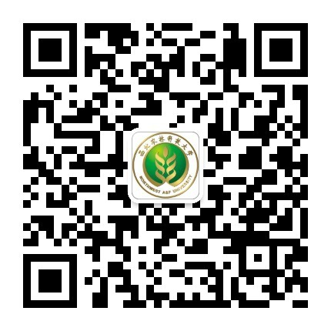

成人教育学院
2017年3月22日

2017年上半年普通话测试报名通知
各位考生：
为了做好2017年上半年普通话水平测试的各项工作，现就报名相关事项通知如下：
一、报名条件：我校教职工、在校普通本科生、研究生均可报名，不接受非本校考生。
二、报名方式：现场报名
三、报名时间：2017年4月5日—201 7年4月8日。
8:30-11:40 14:30-18:00
交费地点：在西北农林科技大学北校区
7号教学楼（外语系）7205 办公室。
测试费用：①本校教职工： 40元/次/人
②本校在校学生：20元/次/人。
四、测试时间：4月下旬的周六、周日进行（具体以准考证时间为准）
测试地点：北校区外语系7号教学楼四层7407普通话测试室。
五、注意事项:
①请考生准确填写个人基本信息，并认真进行核对，因个人信息有误，造成的损失，由考生本人负责。
② 照片要求：近期一寸免冠证件照，照片格式为JPG或JPEG，比例为390*567像素(宽*高)，大小不超过1M，红或蓝纯色背景，请勿使用生活照、大头照。标准图例：
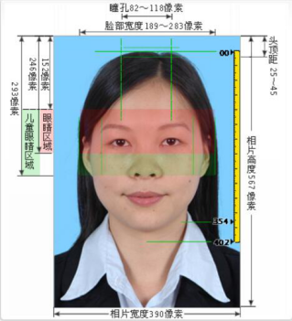

③填报个人信息时，考生职业填写“非师范生”
④交费确认时必须携带本人身份证原件和校园一卡通。
联系电话： 029-87092037（座机）
联系人 ：王老师 史老师

外 语 系
西北农林科技大学普通话测试站
2017年3月20日

